Техническая характеристика
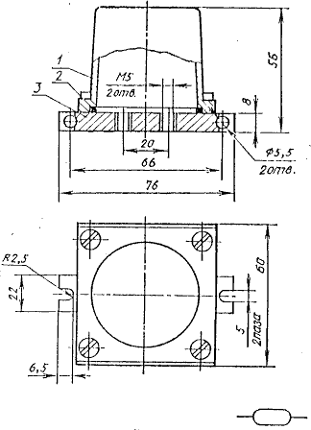
КОНСТРУКЦИЯ
Пневмоемкость состоит из полого корпуса 1, закрепленного на плите 3. Между корпусом и плитой установлено уплотнительное кольцо 2.
На плите предусмотрены два присоединительных отверстия М5.
Техническая характеристика
Номинальное давление, МПа (кгс/см²) - 1,0(10)
Рабочий объем, см³, не менее - 50
Масса, кг, не более - 0,19
Пример обозначения при заказе пневмоемкости климатического исполнения УХЛ, категории размещения 4:
Пневмоемкость П-Е УХЛ4.
Комплект поставки:
Пневмоемкость П-Е — 1.
Этикетка П-Е 000 ЭТ — 1.

